Design dell’architettura

Gruppo 10: Apicella Mario, Concilio Luca, D’Aniello Martina, Della Corte Andrea

Nella realizzazione dell’applicazione simile ad [IFTTT](https://ifttt.com/explore), si intende implementare il pattern architetturale *Model-View-Controller* (**MVC**), che divide la logica del programma in tre “elementi”:

* il **Model** sarà responsabile della gestione delle regole, dei trigger, delle azioni e dei contatori. Include classi o servizi per la memorizzazione e il recupero delle regole da un file, la gestione dei contatori, la validazione delle condizioni dei trigger e la gestione delle azioni associate.
* la **View** sarà responsabile della presentazione delle regole e delle relative informazioni all'utente. Consiste in un'interfaccia utente che consente agli utenti di visualizzare, aggiungere, rimuovere e modificare le regole, nonché di gestire i contatori.
* il **Controller** funge da intermediario tra la Vista e il Modello. Risponde alle azioni degli utenti, come l'aggiunta o la rimozione di regole, l'attivazione o la disattivazione di regole, e invocherà i metodi appropriati nel Modello.

Per quanto riguarda il Model, la logica di business sarà implementata tramite il linguaggio di programmazione orientato agli oggetti Java, nella versione 8, con framework e librerie annesse a seconda delle necessità, mentre la convenzione utilizzata seguirà quella proposta dalla documentazione [Code Conventions for the Java Programming](https://www.oracle.com/java/technologies/javase/codeconventions-introduction.html). Si farà utilizzo dell’IDE “NetBeans”. Il salvataggio delle regole avverrà su un file in locale sul dispositivo su cui viene eseguito l’applicativo. Si definisce il seguente diagramma delle classi in UML:

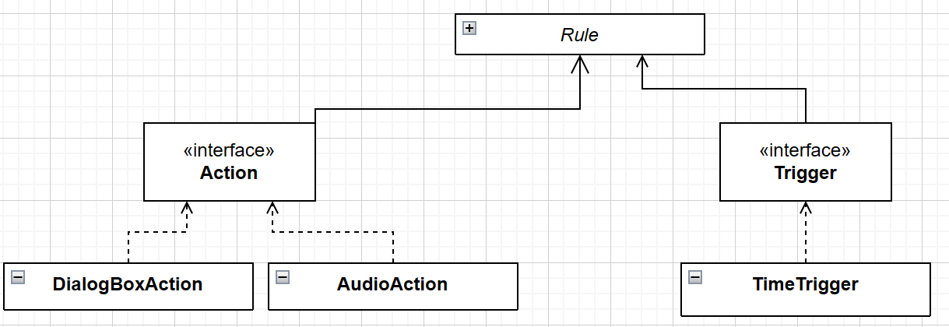

La View sarà realizzata utilizzando il framework di Java per la realizzazione di interfacce grafiche noto come *JavaFX* nella sua versione 8.

Il Controller è associato ad un file FXML, generato tramite l’applicativo Scene Builder, in modo da separare la logica di presentazione dalla logica di controllo.